1

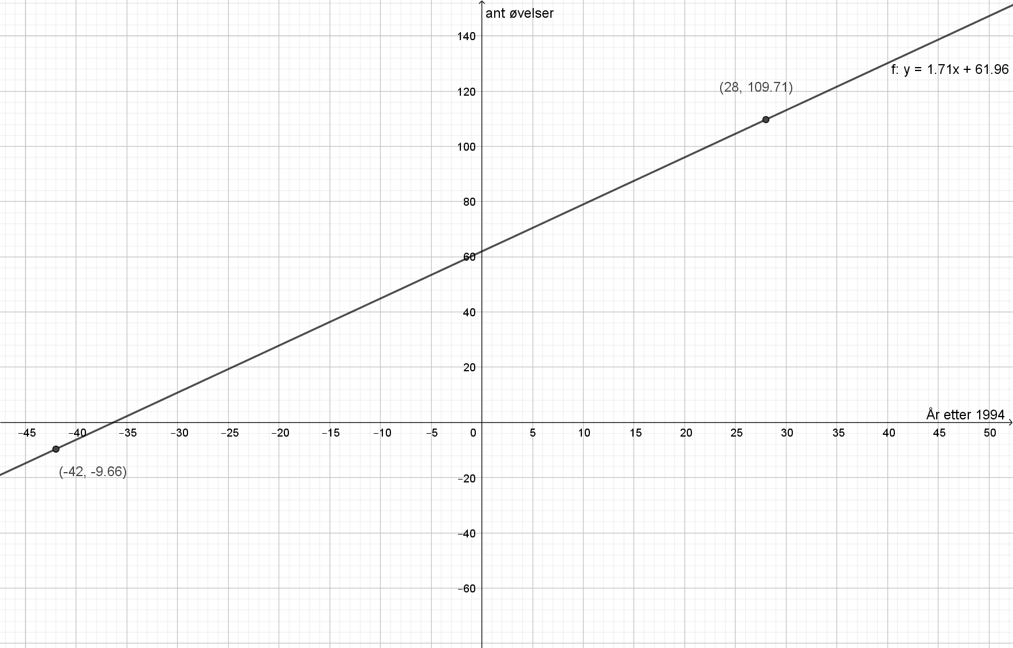

a)Brukte regneark og skrev inn alle årene og øvelsene med 1994 som 0 altså slik at det blir år etter 1994. Brukte kommandoen lag liste med punkt. Deretter brukte jeg reglin(Liste med punkt) og fikk funksjonen f:y

b) For å finne hvor mange øvelser det kom til å være i år 2022 så tok jeg x=28 fordi 2022 er 28 år etter 1994 deretter tok jeg skjæring mellom f:y og x=28 og fikk punktet (28, 110) noe om vil si at det vil være 110 øvelser i år 2022 i OL.

c) For å finne ut hvor mange øvelser det var i år 1952 så tok jeg 1994- 1952 for å finne ut hvor mange år før 1994 det var deretter tok jeg x= -42 som var avstanden mellom 1994-1952 og fant skjæring mellom f:y og x=-42 og fikk punktet (-42,-9.66) nor som vil si at det var -9,66 øvelser i OL 1952 noe som ikke er mulig siden man ikke kan ha – øvelser derfor passer ikke denne modellen godt for å finne ut hvor mange øvelser det var i 1952.

2 a) f(x)= 30\*1,09^x dette funksjonsuttrykket forteller meg at antallet bakterier øker med 9% for hver dag som går fordi det står 1,09 som er vekstfaktoren til 9% altså 1+0,09=1,09. 30 er konstantleddet og forteller meg at det var 30 millioner bakterier fra starten som øker med 9% for hver dag.

b)

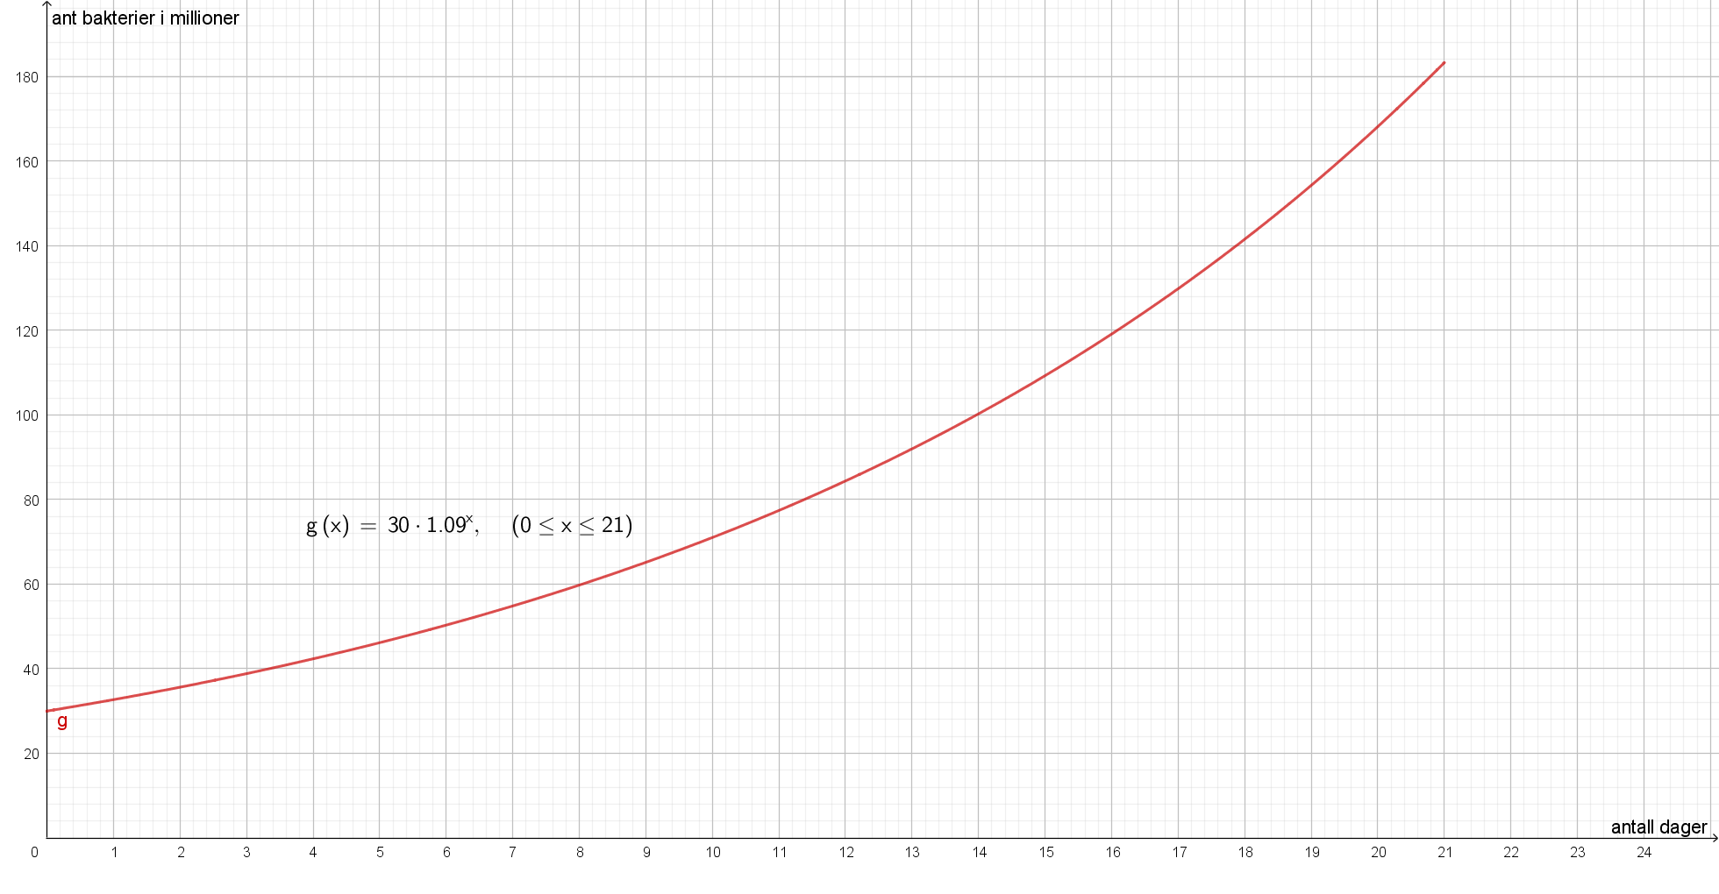

c)

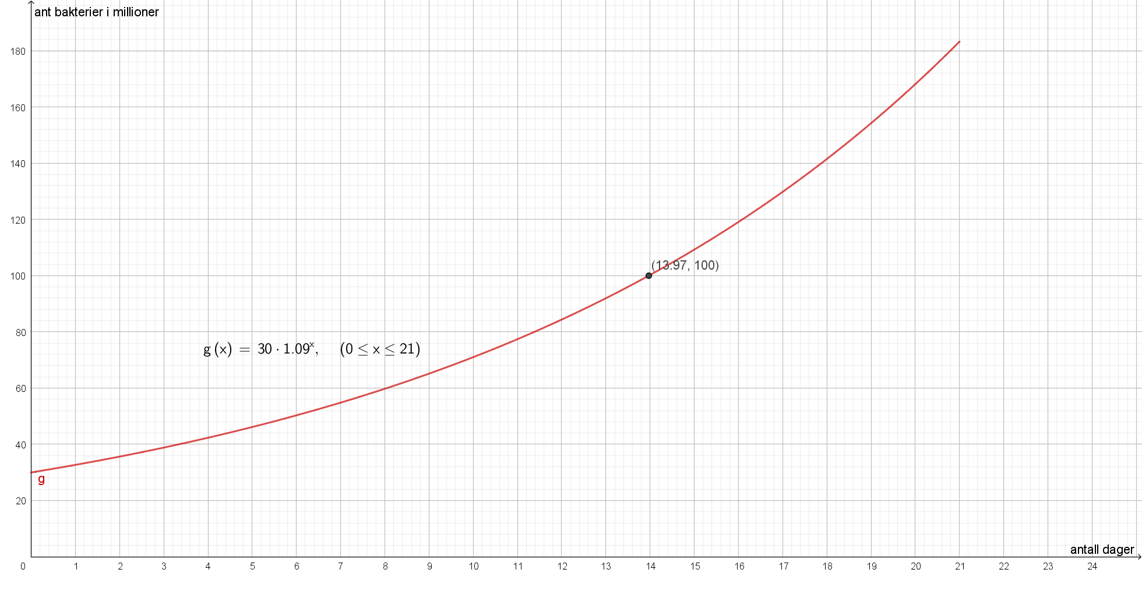

Jeg tok y= 100 og tok deretter skjæring mellom linja y=100 og grafen g(x) og fikk punktet (14,100) Noe som vil si at ant bakterier passerte 100 millioner etter 14 dager.

4)

5) a)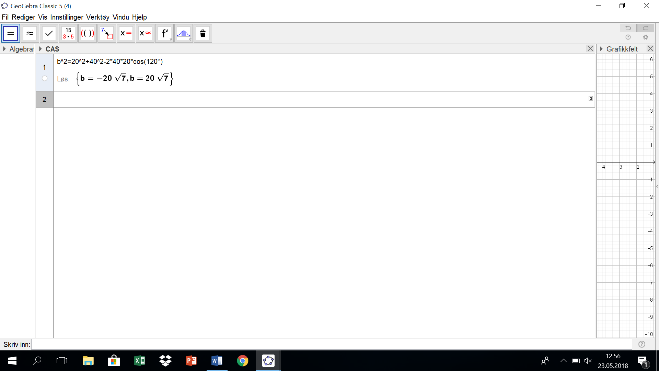

Brukte cosinussetningen for å finne AC. Den nøyaktige verdien av AC= -20\*kvadratrota av 7 eller 20\*kvadratrota av 7.

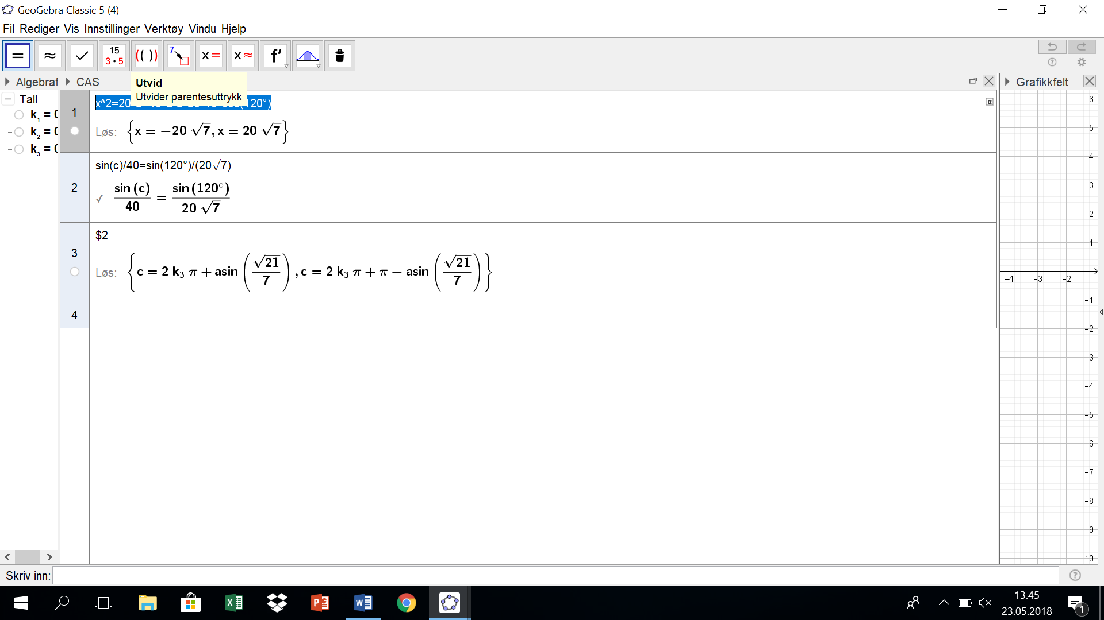

Celle 2 er lengden av BD som jeg fant ved å bruke sinussetningen.